ООО «Научно-производственная фирма «ЭЛИСА»

«УТВЕРЖДАЮ»
Ген. директор ООО «НПФ ЭЛИСА»
ПОПОВ И.Н.

ПРИБОР ДЛЯ КОНТРОЛЯ ТОКОВ ЩЕТОК ЩКА ТУРБОГЕНЕРАТОРОВ

(краткое описание, инструкция по эксплуатации,
рекомендации по применению)

Санкт-Петербург
2003
Прибор для контроля токов щеток
(Патент № 2157033)
(краткое описание и инструкция по эксплуатации)

1.Назначение.
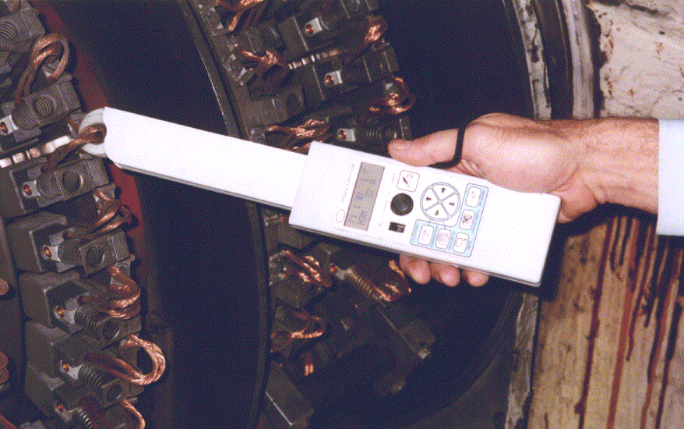
Фиг.1. Внешний вид прибора для контроля тока щеток ПКТЩ

Прибор для контроля токов щеток (ПКТЩ) (Фиг.1) предназначен для измерения тока щеток системы возбуждения турбогенераторов с целью оценки равномерности токовой нагрузки щеточного аппарата. ПКТЩ позволяет настраивать щеточный аппарат исходя из объективной информации о токах конкретных щеток, а также проводить анализ динамики состояния щеточного аппарата во времени с помощью персонального компьютера.
Прибор предназначен для работы в условиях машзала электростанции.

2. Технические данные.

Тип измеряемого тока - постоянный.
Пределы измеряемых токов 0 - 250А.
Точность измерения 2А.
Объем энергонезависимой памяти - 8Кбайт (256 щеток х 15 генераторов).
Питание - автономное (батарея типа “Крона” 9В или аналогичный аккумулятор «НИКА»).

3. Состав ПКТЩ.

Поставляемый комплект состоит из следующих составных частей:
3.1. Измерительный прибор ПКТЩ.
3.2. Аккумулятор типа “НИКА”.
3.3. Зарядное устройство.
3.4. Кабель для связи с СОМ-портом ПЭВМ.
3.5. Катушка для градуировки прибора.
3.6. Программное обеспечение.
Все составные части комплекта упакованы в специальном чемодане

Фиг.2. Комплект поставки прибора ПКТЩ | 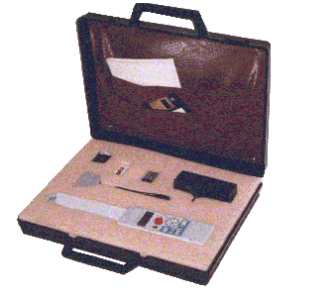

4. Устройство и работа ПКТЩ.

Прибор для контроля токов щеток (ПКТЩ) (Фиг.1) представляет малогабаритное электронное устройство, работающее на принципе измерения магнитного поля, создаваемого током поводка щетки.

Измерительным устройством является датчик Холла, вмонтированный в разъемный магнитопровод (далее - измерительная головка ИГ) .
Блок электроники БЭ представляет собой котроллер, выполненный на базе микропроцессора PIC16с74A. БЭ и ИГ смонтированы в едином корпусе. Размыкание магнитопровода осуществляется специальной кнопкой на корпусе прибора. Конструкция ИГ и тросовый привод позволяют разместить ИГ на любом расстоянии от БЭ (по специальному заказу).
В качестве индикатора использован жидкокристаллический цифробуквенный двухстрочный дисплей с подсветкой, позволяющий индицировать всю служебную информацию, необходимую для работы ПКТЩ.
БЭ имеет встроенную энергонезависимую память (записанные в нее данные сохраняются при отключении питания).

Питание прибора осуществляется от одной батареи типа “Крона” 9В или аккумулятором аналогичного типоразмера («НИКА»).
С целью увеличения срока эксплуатации источника питания в приборе предусмотрены три режима потребления (переключаются автоматически). Максимальное потребление электроэнергии (45 мА) происходит в режиме измерения при включенной подсветке индикатора и в режиме контроля питания (контроллер, датчик и подсветка индикатора). Потребление датчика 10 мА, контроллера -15мА, подсветки - 20мА. Если в течение 30с не производится никаких манипуляций с прибором (нажатия кнопок) подсветка индикатора отключается и прибор переходит на экономичный режим работы (15мА). При включении прибора подсветка выключена. При необходимости подсветка индикатора первично включается и может выключаться нажатием кнопки “ПИТАНИЕ”.
На корпусе прибора имеется разъем для связи с компьютером. Батарея или аккумулятор устанавливается в специальном батарейном отсеке, крышка которого расположена на задней стенке корпуса.
На лицевой стороне корпуса расположена кнопка привода размыкания магнитопровода, кнопка включения питания, а также клавиатура для управления работой БЭ. (Фиг.3)
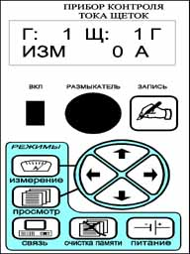

Фиг.3. Внешний вид клавиатуры прибора ПКТЩ

Клавиатура выполнена по пленочной технологии и состоит из следующих кнопок:
1. Кнопка “ЗАПИСЬ” работает в режиме “ИЗМЕРЕНИЕ”. При нажатии на эту кнопку производится запись значения измеряемого тока в ячейку памяти, соответствующей индицируемому на дисплее номеру щетки. После записи значения тока в память на дисплее высвечивается номер следующей щетки, информирующий о том, что прибор готов к следующему измерению.
2. Кнопка “ИЗМЕРЕНИЕ” переключает прибор в режим измерения тока.
3. Кнопка “ПРОСМОТР” переключает прибор в режим просмотра записанных в память значений тока.
4. Кнопка “СВЯЗЬ” приводит прибор в готовность для обмена информацией с компьютером.
5. Кнопка “ОЧИСТКА ПАМЯТИ” позволяет очистить память от предыдущих измерений.
6. Кнопка “ПИТАНИЕ” переключает прибор в режим приблизительной оценки степени разрядки аккумулятора или батареи питания. Повторным нажатием этой кнопки включается или выключается подсветка дисплея.
7. Кнопки ⇐” “и “⇒” работают в режимах ИЗМЕРЕНИЕ и ПРОСМОТР. С их помощью на дисплее перемещается мигающий курсор, что позволяет выбрать необходимый для изменения параметр (номер генератора, номер щетки или полюс).
8. Кнопки “⇑” и “⇓” работают в режимах ИЗМЕРЕНИЕ и ПРОСМОТР. С их помощью осуществляется изменение выбранного параметра.
Назначение каждой кнопки клавиатуры можно понять по рисунку на ней или подписи.

Прибор позволяет выполнять следующие функции.
1) Измерять ток проводника, окруженного измерительным магнитопроводом (значение тока высвечивается цифровом индикаторе).
2) Записывать измеренное значение тока в память, и затем просмотреть все записанные значения. Процедура записи организована таким образом, что измеряемое значение тока привязывается к конкретной щетке конкретного генератора.
3) Переписать записанные в прибор данные контроля нескольких генераторов (до 15) в персональную ЭВМ для проведения анализа измерений.
4) Поставляемое программное обеспечение позволяет:
- настроить измерительный прибор на конфигурацию щеточных аппаратов всех генераторов, имеющихся на электростанции.
- ввести измеренные значения из контрольного прибора в ПЭВМ,
- просмотреть все результаты измерений,
- распечатать протокол контроля щеточного аппарата,
- ведение базы данных измерений для сравнительного анализа во времени.

5. Порядок работы.

5.1. Подготовка к работе.
При установленном источнике питания прибор находится в состоянии готовности к работе.

5.2. Измерение тока.
При включении питания прибор выходит на режим измерения. На дисплее индицируется “Г: 1 Щ : 1 Г ИЗМ 0 А ”, что означает:
Г: 1 - генератор № 1;
Щ : 1 -щетка № 1;
Г - полюс ближайший к генератору (В - полюс ближайший к возбудителю);
ИЗМ 0 А - значение измеряемого тока (0 ампер).
Для измерения тока в проводнике достаточно нажать кнопку для размыкания магнитопровода, завести проводник с током внутрь магнитопровода и отпустить кнопку. На дисплее индицируется значение тока в проводнике.
ПРИМЕЧАНИЕ: Показания прибора в некоторой степени зависят от расположения проводника в магнитопроводе, поэтому прибор не является измерительным, а индикаторным. Указываемые характеристики прибора по точности измерений справедливы для одиночного проводника, располагаемого в центре магнитопровода или для градуировочной катушки, равномерно заполняющей 70% внутреннего пространства магнитопровода.

5.3. Настройка программного обеспечения для работы.
Настройка программного обеспечения заключается в установке программы на компьютер и настройке ее в соответствии с конфигурацией щеточных аппаратов всех генераторов, имеющихся на электростанции.
Перед установкой программного обеспечения на компьютере необходимо предварительно подготовить схематические развертки щеточно-контактных аппаратов всех генераторов, имеющихся на станции. При этом на эскизах необходимо пронумеровать все щетки каждого ЩКА в той последовательности, которая является наиболее удобной для проведения полного контроля. Кроме того, нужно сориентировать развертки относительно генератора и возбудителя, т.е. указать соответствующие стороны.
Это необходимо для того, чтобы при дальнейшей работе можно было однозначно указать на щетку, обозначенной на карте под определенным номером.
5.3.1. На дискете, входящей в комплект поставки, находится программное обеспечение и необходимая документация для эксплуатации прибора. В каталоге «CLAMP» находятся файлы clampw.exe (программа), clamp.ini, а также подкаталоги DATA, MAP, TPL, необходимые для работы программы clampw.exe. В файле clamp.ini содержится информация о щеточно-контактных аппаратах генераторов станции. В каталоге DATA в файлах типа tg*.dat содержится текущая информация о результатах контроля ЩКА соответствующих генераторов станции. В каталогах TPL и MAP содержатся шаблоны для формирования протокола результатов контроля, сформированные по примерам встречающихся на электростанциях ЩКА, а также карты щеточно-контактных аппаратов (схемы последовательности проведения измерений). Для работы с программой необходимо создать на жестком диске компьютера каталог «CLAMP» и скопировать в него указанные файлы и подкаталоги. Программа работает в системе Windows. Для запуска программы можно создать иконку на рабочем столе компьютера (варианты иконок имеются на дискете *.ico).
5.3.2. Запустить программу. Нажать пункты меню «Настройка» - «Коммуникационный порт».

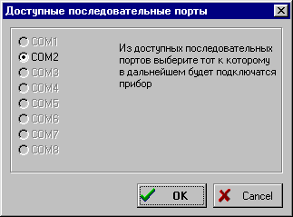
Программа анализирует доступные порты компьютера и предлагает их для выбора. Выбрать порт для обмена с прибором (рекомендуется СОМ2) и нажать «ОК». Программа настраивается на выбранный порт обмена и в дальнейшем выходить на этот пункт меню не требуется.

5.4. Подготовка прибора для контроля состояния щеточного аппарата.
Подготовка к контролю заключается в занесении в память прибора конфигурации щеточных аппаратов генераторов.
5.4.1. Нажать пункты меню «Настройка» - «Конфигурация щеточного аппарата»
В соответствии с количеством анализируемых ЩКА генераторов станции включить необходимое число строк таблицы, отмечая графы «Вкл». В окнах «Машина» внести краткое обозначение станционного номера каждого генератора. Нажимая соответствующие кнопки в окошках «Количество щеток» - «по горизонтали» - «по вертикали», установить конфигурации щеточно-контактных аппаратов всех генераторов станции. При этом в окошках «Шаблон карты», «Шаблон протокола» появятся соответствующие обозначения, что говорит о том, что указанная конфигурация ЩКА уже встречалась в практике, и в каталогах МАР и TPL уже имеются варианты шаблонов. Если установленная конфигурация ЩКА не отражается в окошках шаблонов, необходимо по аналогии с уже имеющимися образцами создать необходимые шаблоны. (В случае затруднений необходимо связаться с разработчиками).
5.4.2. Подключить контрольный прибор к последовательному порту компьютера, на который было предварительно настроено программное обеспечение (п.5.3.2) с помощью прилагаемого кабеля.

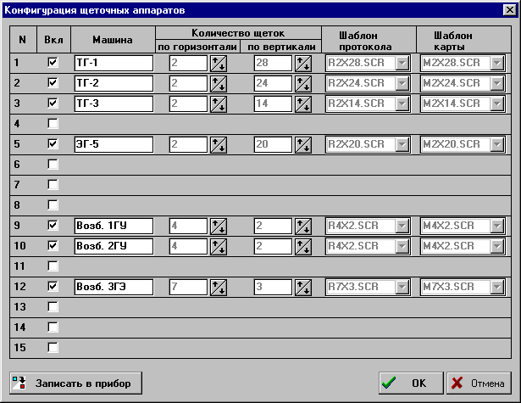
5.4.3. Включить контрольный прибор и установить на нем режим “обмен с компьютером” кнопкой “связь”.
5.4.4. Нажать на компьютере кнопку «Записать в прибор»
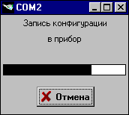
На экране появится окно сообщения об обмене информацией между компьютером и контрольным прибором.

После записи конфигурации ЩКА в прибор, нажать кнопку «ОК»
ПРИМЕЧАНИЕ: Конфигурация ЩКА всех генераторов станции записана в энергонезависимую память прибора ПКТЩ и программа настроена на эту же конфигурацию. Обращение к этому пункту меню при дальнейшей работе не требуется.
5.4.5. Выключить прибор ПКТЩ, отключить его от компьютера.
5.4.6. Войти в пункты меню «Протокол» - «ТГ-1» - «Номера щеток». На экране появится карта щеточно-контактного аппарата генератора ТГ-1. Номера щеток указывают жесткую последовательность, в которой необходимо проводить измерения на ЩКА данного генератора. Необходимо убедиться, что карта соответствует конфигурации щеточного аппарата ТГ-1 и распечатать ее (кнопка «Печать»).
5.4.7. Проверить и распечатать карты щеточных аппаратов, конфигурации которых занесены в ЭВМ как это описано в п.п. 5.4.6.

5.5. Проведение контроля состояния щеточного аппарата.
5.5.1. Подойти к генератору и подготовить место для работы в соответствии с действующими правилами ТБ по проведению работ на работающем щеточном аппарате.
5.5.2. Включить прибор ПКТЩ. Он автоматически выходит на режим “ИЗМЕРЕНИЕ”.
5.5.3. Кнопками ⇐” “и “⇒” подвести мигающий курсор на дисплее к первой букве “Г”. При этом на дисплее появляется надпись “ВЫБОР”.
5.5.4. Кнопками “⇑” и “⇓” установить номер генератора, щеточный аппарат которого предстоит контролировать.
5.5.5. Нажать кнопку “ИЗМЕРЕНИЕ”. При этом на дисплее исчезает надпись “ВЫБОР”. Прибор готов к измерению токов щеток и последовательной записи значений в память.
5.5.6. Нажав кнопку размыкания магнитопровода, завести в магнитопровод оба поводка щетки №1 полюса “Г” (согласно распечатанной ранее карте щеточного аппарата см. п.п. 5.4.6., 5.4.7). Отпустить кнопку. При этом на дисплее появится значение тока, протекающего через эту щетку.
5.5.7. Нажать кнопку “ЗАПИСЬ”. При этом измеренное значение запишется в память прибора, а номер щетки увеличится на 1 (т.е. прибор будет готов к измерению тока следующей щетки).
5.5.8. Нажав кнопку размыкания магнитопровода, освободить поводки измеренной щетки.
5.5.9. Аналогично провести измерения токов остальных щеток всего щеточного аппарата, строго следуя последовательности на распечатанной развертке щеточного аппарата этого генератора.

ВНИМАНИЕ! При проведении измерений важно соблюдать установленную очередность и не нажимать кнопку “запись” дважды на одной щетке, так как второе значение будет присвоено уже другой щетке.
После записи тока последней щетки полюса “Г” прибор автоматически переключается на первую щетку полюса “В” и далее до записи последнего значения.

5.5.10. Если произошел сбой в нумерации, или возникла необходимость перемерить ток в конкретной щетке с записью этого значения в память, необходимо кнопками “⇐” “и “⇒” подвести мигающий курсор к букве “Щ” на дисплее, далее кнопками “⇑” и “⇓” установить номер щетки, нажать кнопку “ИЗМЕРЕНИЕ” и продолжить измерения с установленной щетки.
После записи в память значения тока последней щетки щеточного аппарата прибор автоматически переключается в режим “ПРОСМОТР”. Можно сразу просмотреть записанные значения, а можно выключить прибор, так как записанные данные при этом не теряются. Контроль результатов удобнее проводить на компьютере.
5.5.11. Если есть необходимость проконтролировать другой генератор, следует установить на приборе соответствующий номер генератора и провести измерения, как это было описано в п.п. 5.5.2.-5.5.9. Данные всех последних измерений по всем генераторам электростанции сохраняются в приборе после его выключения.
РЕКОМЕНДАЦИЯ: Для ускорения процедуры контроля и создания удобных условий для дальнейшей работы с прибором на щеточном аппарате необходимо предварительно расположить поводки всех щеток таким образом, чтобы облегчить их одновременный захват разомкнутым магнитопроводом в процессе измерения.

5.6. Сброс данных в ПЭВМ.
5.6.1. Подключить контрольный прибор к последовательному порту компьютера с помощью прилагаемого кабеля.
5.6.2. Запустить на компьютере программу “CLAMPW”.
5.6.3. Войти в меню «Протокол». Переместить курсор на номер необходимого генератора и нажать левую кнопку «мыши».
5.6.4. Включить прибор ПКТЩ и установить на нем режим “обмен с компьютером” кнопкой «связь».
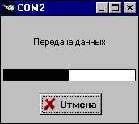
5.6.5. Нажать на экране компьютера кнопку “Загрузить”. На экране появится окно сообщения об обмене информацией между компьютером и контрольным прибором.
После копирования информации из ПКТЩ в компьютер на экране появляется соответствующая запись с указанием текущего времени и даты, которые считываются из компьютера.
5.6.6. Выключить контрольный прибор и отсоединить его от компьютера.
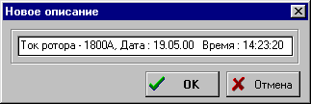
5.6.7. Нажать кнопку «Переименовать». На экране появится окно редактора заголовка протокола. Рекомендуется отредактировать запись, указав ток ротора по показаниям прибора на щите управления. Это необходимо для анализа настройки ШКА и оценки правильности работы прибора.
5.6.8. При нажатии клавиши “График” на экран выводится гистограмма токораспределения ЩКА генератора.
Гистограмма позволяет провести предварительный анализ токораспределения. Над каждым столбиком гистограммы индицируется номер щетки, ее ток и процент общего тока полюса. Можно выбрать несколько щеток, отметив их в нижних окошках. При этом в левом окне выводится следующая информация:
- суммарный ток полюса (сумма токов всех щеток);
- средний ток полюса (ток полюса, деленный на число щеток на полюсе);
- число выбранных (отмеченных) щеток;
- ток выбранных щеток (сумма токов отмеченных щеток);
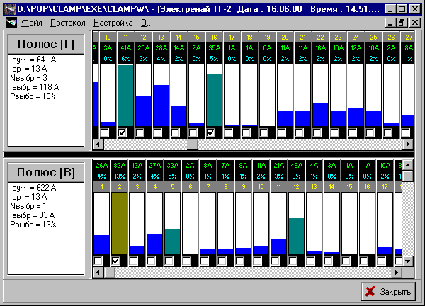
- процентная доля тока полюса, которую несут отмеченные щетки.
Данное окно является рабочим, предназначено для детального анализа, результаты не распечатывается. После закрытия окна программа выходит в предыдущее меню.

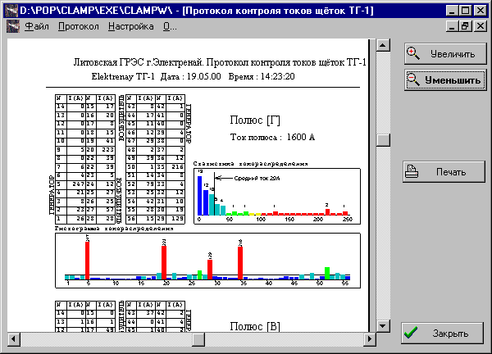
5.6.9. Нажать кнопку “Протокол” На экране появится протокол проведенного контроля токов щеток выбранного генератора, форма которого определяется соответствующим шаблоном из каталога TPL.

В протоколе отражены результаты контроля токов щеток в табличном виде и в виде гистограммы, а также результаты статистического анализа в виде гистограммы «ток – количество щеток с таким током».
Размеры таблиц, гистограмм, их расположение на листе, а также цветовая гамма столбиков гистограмм в зависимости от величины тока определяются параметрами в файле соответствующего шаблона в каталоге TPL (r * .scr). В случае необходимости изменения формы протокола, необходимо отредактировать файл в любом текстовом редакторе.
5.6.10. Нажать кнопку “Печать”, вывести протокол контроля на печать.

6. Настройка прибора.

Основными показателями нормальной работы прибора являются следующие характеристики:
- совпадение величин суммарных токов каждого полюса;
- совпадение величины среднего тока полюса, рассчитанного суммированием в компьютере токов всех щеток, с током возбуждения ротора (из показаний приборов на главном пульте).
При этом необходимо помнить, что: во-первых, мгновенный ток конкретной щетки есть величина нестабильная; во-вторых, токораспределение между щетками может несколько измениться за время проведения полного контроля, поэтому различие между указанными величинами до 10% не является показателем неточности работы прибора.
Кроме того, отклонение суммарного тока щеток от тока ротора (из показаний прибора на главном пульте) в меньшую сторону может быть симптомом частичного прохождения тока в обход поводков щеток (например, через щеткодержатели). Поэтому окончательное решение необходимо принимать после нескольких сравнительных измерений на всех генераторах станции.
Если расхождение между указанными величинами регулярно и достоверно превышает 15%, прибор требует настройки.
Настройка прибора может осуществляться персоналом станции и заключается в следующих процедурах:
1). Балансировка преобразователя Холла.
2). Установка коэффициента усиления операционного усилителя.

6.1. Для настройки ПКТЩ требуются следующие приборы:
- регулируемый источник постоянного тока не менее 0,5 ампер;
- амперметр;
- градуировочная катушка (из комплекта прибора),
- маленькая острая отвертка («часовая»).

6.2. Подготовить ПКТЩ для настройки.
6.2.1. Осторожно снять крышку кожуха магнитопровода (сдвигается в сторону магнитопровода). На плате прибора расположены два регулировочных потенциометра: R5 – для балансировки датчика Холла (ближе к магнитопроводу), R15 – для регулировки усиления (ближе к корпусу прибора).

6.3. Отбалансировать преобразователь Холла.
6.3.1. Включить ПКТЩ. Установить режим “измерение”.
6.3.2. Вращением движка потенциометра R5 отбалансировать питание преобразователя Холла, установив показания прибора до “0 - ”. Допускается периодическое появление «-1».

6.4. Установить коэффициент усиления операционного усилителя.
6.4.1. Подключить градуировочную катушку к регулируемому источнику постоянного тока через амперметр. По амперметру установить ток через катушку 500мА.
6.4.2. Завести градуировочную катушку в магнитопровод и расположить ее плоскость в направлении «вдоль продолжения корпуса прибора».
6.4.3. Вращением движка потенциометра R15 установить на дисплее ПКТЩ 100А.
6.4.4. Кратковременно установить ток катушки 1А. Убедиться, что показания прибора соответствуют 200А. Если в отклонение составит более 20А, обратиться к разработчикам прибора.
6.4.5. Вывести градуировочную катушку из магнитопровода. Выключить ПКТЩ. Надеть верхнюю крышку магнитопровода (задвигается со стороны магнитопровода).

КОМПЛЕКТНОСТЬ ПРИБОРА

№ | Наименование | Кол. | Примеч.
1 | Прибор для контроля токораспределения щеточно-контактного аппарата | 1
2 | Градуировочная катушка | 1
3 | Аккумулятор «НИКА» | 1 | в приборе
4 | Зарядное устройство | 1
5 | Кабель связи с компьютером | 1
6 | Переходник для COM-порта | 1
7 | Техническое описание и инструкция по эксплуатации | 1
8 | Дискета с программным обеспечением | 1
9 | Упаковочный чемодан | 1

Сведения о содержании драгоценных материалов и цветных металлов
Электронная часть прибора изготовлена полностью из комплектующих зарубежных изделий, информация о содержании в них драгоценных металлов в коммерческой и технической документации отсутствует.
Механические узлы и детали не содержат драгоценных металлов.

ГАРАНТИЙНЫЕ ОБЯЗАТЕЛЬСТВА

ООО «Научно-производственная фирма «ЭЛИСА» гарантирует безаварийную работу прибора ПКТЩ в течение 12 месяцев с начала эксплуатации при соблюдении потребителем требований действующей эксплуатационной документации.
Гарантия не распространяется на аккумулятор «НИКА» и зарядное устройство.
Гарантия установлена до « » .......................2004 года.
В течение гарантийного срока ООО «НПФ «ЭЛИСА» обязуется, в случае выхода прибора из строя, бесплатно его отремонтировать или заменить. При этом гарантийный срок продлевается на время нахождения прибора в ремонте, что оформляется соответствующим документом.

Генеральный директор ООО
«Научно-производственная фирма «ЭЛИСА» ПОПОВ И.Н.

ПРИЛОЖЕНИЕ 1.

Инструкция по эксплуатации аккумуляторной батареей “НИКА”.

НИКА - никель-кадмиевая аккумуляторная (заряжаемая) батарея емкостью 100 мА-ч. Начальное напряжение разряда - 9В, конечное - 7В.

НИКА предназначена для питания постоянным током различных приборов бытового назначения и заменяет батареи “Крона ВЦ”, “Корунд” и т.п.
НИКА по характеристикам соответствует рекомендациям Международной Электротехнической комиссии и взаимозаменяема с аналогичными импортными батареями.
НИКА поставляется в разряженном состоянии.

ЗАРЯД в течение 14 ч. с помощью зарядного устройства, обеспечивающим зарядный ток 12мА.

НЕ ДОПУСКАЕТСЯ коротких замыканий между клеммами батареи.

ЗАПРЕЩАЕТСЯ подключать батарею к зарядному устройству и отключать ее при включенном в сеть зарядном устройстве.

ПРИЛОЖЕНИЕ 2.
Рекомендации по диагностике и настройке щеточно-контактных аппаратов генераторов по результатам автоматизированного контроля токораспределения.

Технической функцией щеточно-контактного аппарата является равномерное распределение токовой нагрузки по поверхности контактного кольца генератора. Конструкция щеточно-контактного узла генератора и количество щеток определяются в первую очередь мощностью генератора (максимальным током ротора). Чем мощнее генератор, тем больше ток ротора, тем больше щеток в щеточно-контактном узле. Средняя плотность тока подвижного контакта, на которую рассчитаны щетки, составляет 10А/см². Конструкция крепления каждой щетки позволяет регулировать силу прижатия щетки к контактному кольцу, что предполагает возможность изменения тока каждой щетки. Электро-физические процессы происходящие в щеточном узле практически не зависят от типа генератора, поэтому и общие подходы в оценке его настройки должны быть едиными.
Настройка щеточно-контактного аппарата, как правило, сводится к обеспечению одинаковой силы нажатия каждой щетки, этим предполагается обеспечение одинакового тока каждой щетки. Одинаковый ток каждой щетки это - средний ток щетки, который равен току ротора, деленному на количество щеток на полюсе. Если ток конкретной щетки точно равен среднему току, то можно предположить, для нее точно обеспечены все необходимые условия для нормальной работы. Если ток конкретной щетки отличается от среднего тока, то для нее конкретно и для щеточно-контактного аппарата в целом не обеспечены одинаковые и оптимальные условия токопрохождения. Степень отклонения тока конкретной щетки от среднего значения есть основная численная характеристика точности настройки конкретной щетки и ЩКА в целом. Так как в процессе токораспределения одновременно принимают участие все щетки полюса, и каждая щетка оказывает влияние на все остальные, при оценке качества настройки ЩКА необходимо использовать методы статистического анализа, хотя бы в минимальном виде.
Для оценки качества настройки щеточно-контактного аппарата генератора необходимы следующие его характеристики:
- Количество щеток на каждом полюсе ЩКА.
- Номинальный и допустимый ток конкретного типа щеток (по данным завода-изготовителя).
- Ток ротора (по показаниям прибора на главном щите)
- Гистограмма токораспределения по щеткам (номер щетки – ток щетки).
- Статистика токораспределения (ток – количество щеток с таким током).
Ток ротора и количество щеток необходимы для расчета среднего тока щетки в данном режиме работы генератора и последующего сравнения с ним статистики токораспределения. Допустимый ток данного типа щеток позволяет оценить запас надежности или степень опасности ненормального режима.

Качественную оценку настройки щеточно-контактного аппарата, не привлекая математический аппарат статистического анализа, можно сделать по внешнему виду картин статистики токораспределения и гистограммы токораспределения.
С теоретической точки зрения идеальной картиной токораспределения является такая, при которой все щетки будут нести средний ток. При этом гистограмма токораспределения представляет горизонтальную прямую на уровне среднего тока, а статистика – один вертикальный столбик, высота которого равна общему числу щеток полюса ЩКА
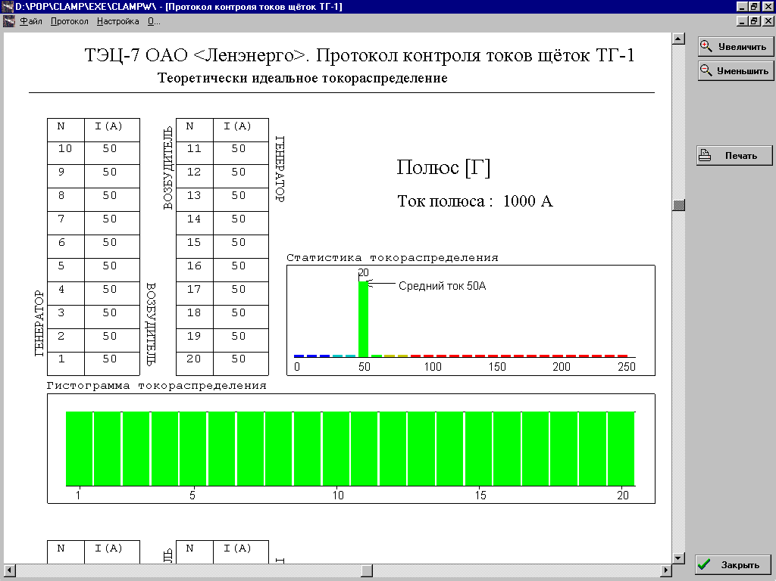
Идеальной картиной токораспределения с технической точки зрения, с учетом статистического разброса характеристик щеток, неравномерности прижима щеток и других аналогичных факторов, является нормальное распределение, т.е. симметричная колоколобразная кривая с максимумом точно равным среднему току и полным отсутствием нулевых щеток (щеток, не несущих токовой нагрузки). При этом гистограмма токораспределения будет представлять набор столбиков, незначительно отличающихся по высоте от среднего тока. Такая настройка щеточно-контактного аппарата может быть оценена «отличной» и безаварийная работа узла может быть гарантирована.

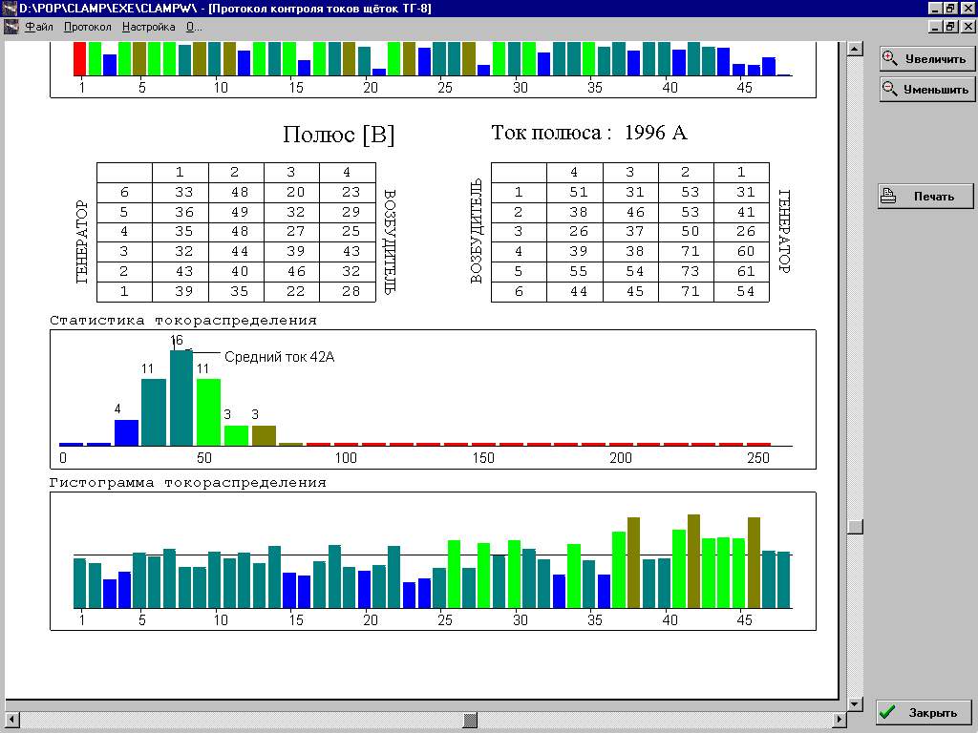
Хорошей настройкой ЩКА можно назвать такую, при которой наблюдается небольшое отклонение вершины «колокола» статистического распределения в сторону от значения среднего тока щетки, а также наличие единичных нулевых щеток и щеток с большим током, допустимым по заводским характеристикам для конкретного типа щетки.
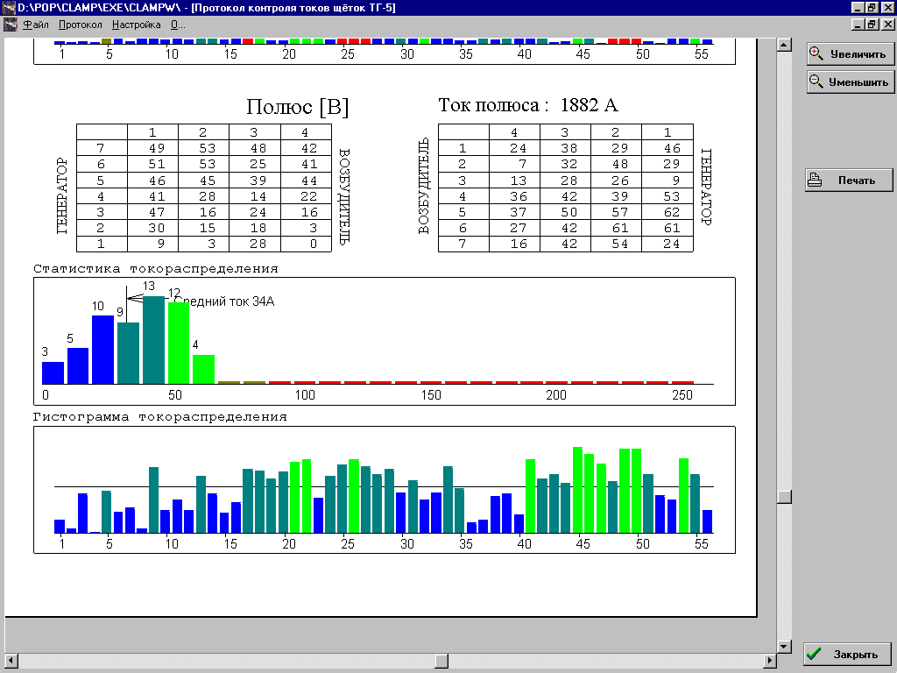

Важна форма кривой токораспределения. Колоколобразная форма кривой с шириной 40А говорит о сравнительно одинаковом прижиме щеток, стабильности процессов, происходящих в подвижном контакте (щетка-кольцо). Значительное уширение кривой токораспределения, появление на ней нескольких максимумов, говорят о большом различии настройки щеток, неравномерности токовой, механической и тепловой нагрузок по поверхности контактного кольца.
Если картина статистики токораспределения не имеет определенной формы с выраженным максимумом, а значения токов отдельных щеток не выходят за допустимые пределы, настройку ЩКА можно оценить как «удовлетворительную». Такие случаи встречаются при работе генератора в режиме недогрузки (с токами ротора ниже номинального). Гарантировать надежную работу узла при такой настройке нельзя .
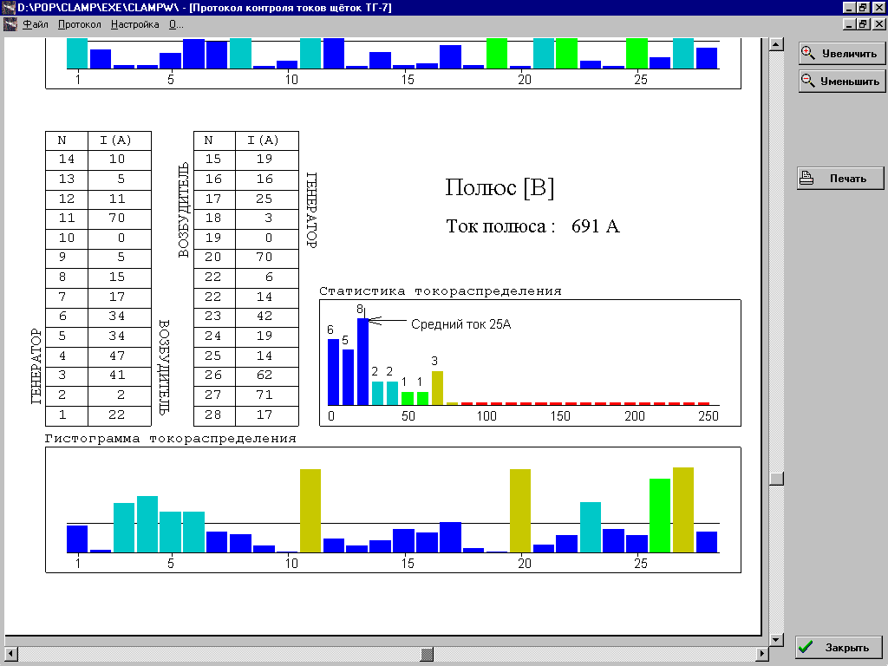

Если картина статистики токораспределения имеет форму экспоненты с максимумом в нуле, то есть максимальное число щеток несут ток меньше 10А, такое состояние ЩКА должно оцениваться как «неудовлетворительное» и требующее обязательной диагностики и соответствующего обслуживания. Безаварийность работы узла обусловлена только низким током ротора, и повышение тока может привести к появлению нештатных ситуаций в работе ЩКА.

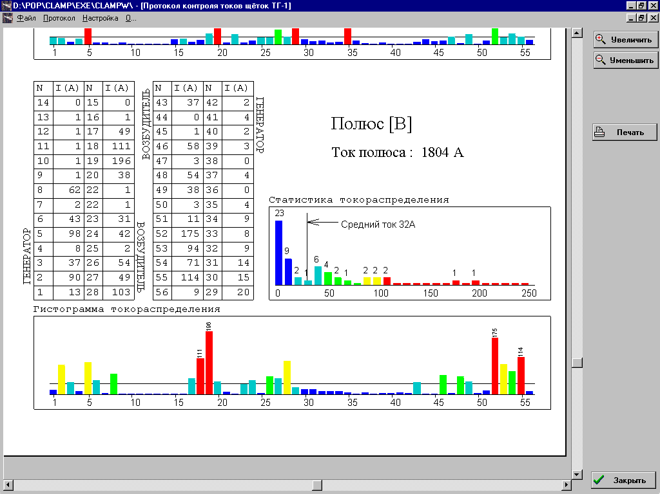
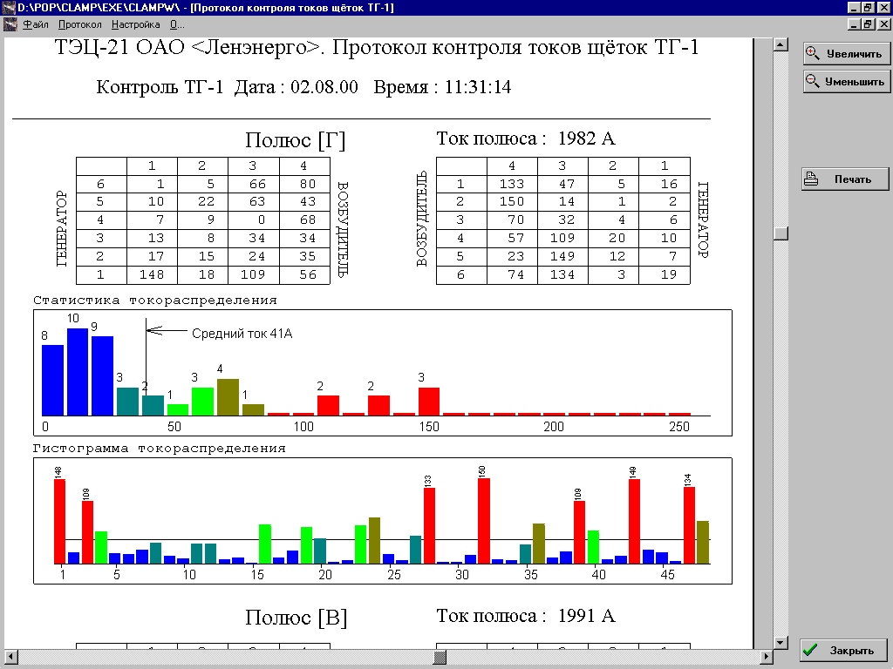
Как уже говорилось, форма кривой статистического анализа токораспределения характеризует общее состояние настройки узла. Колоколобразная форма статистики токораспределения при отсутствии нулевых щеток характеризует в первую очередь хорошую регулировку прижима щеток. В то же время, необходимо обращать внимание на форму гистограммы токораспределения. Если гистограмма токораспределения имеет выраженные периодические максимумы или ступеньки при равномерной настройке прижима щеток, необходимо обратить внимание на состояние контактных колец (состояние поверхности, профиль, вибрацию).
Процесс настройки щеточно-контактного аппарата генератора с применением автоматизированного контроля токораспределения должен проводиться в несколько этапов.
1. Настройка ЩКА традиционным методом, т.е. обеспечение одинакового прижатия всех щеток. Этот этап необходимо проводить без контроля тока. Осуществление токового контроля на первом этапе делает процесс длительным и может замаскировать некоторые дефекты (например неоднородность состояния поверхности контактного кольца).

2. Снятие картины токораспределения щеточно-контактного аппарата. При этом важно не изменять настройку щеток, даже если токовые параметры какой-то из них значительно выходят за пределы допустимых.
Во-первых, необходимо помнить, что изменение тока одной их щеток, изменяет всю картину токораспределения и неизбежно искажает истинную картину токораспределения.
Во-вторых, изменение картины токораспределения во время контроля не позволяет оценить объективность и точность измерительного прибора, так как основным критерием точности проводимого контроля является сравнение суммарного тока щеток полюса с показаниями тока ротора по прибору на главном щите.
В крайнем случае, необходимо сначала записать всю картину токораспределения, а затем отрегулировать критическую щетку.

3. Автоматизированная обработка результатов контроля. Необходимо занести данные измерений токов щеток в компьютер, представить их в виде гистограмм токораспределения и статистической обработки и распечатать результаты. Сравнить картины токораспределения с описанными выше, сделать вывод о настройке ЩКА и принять решение о необходимости регулирования ЩКА.

4. Проведение дополнительного регулирования щеточно-контактного аппарата проводится по результатам автоматизированного контроля с применением прибора для контроля тока щеток (распечатанная гистограмма токораспределения должна быть взята в машзал).
Во-первых, необходимо выяснить причину отсутствия тока на отдельных щетках и загрузить эти щетки. К наиболее часто встречающимся причинам отсутствия тока на поводке щетки можно отнести:
- механическое заклинивание щетки в щеткодержателе и потеря контакта с контактным кольцом,
- полная потеря электрического контакта между клеммой поводка щетки и токоведущей траверсой.
Во-вторых, необходимо увеличить нагрузку на слабо загруженных щетках повышением их нажатия. При этом нет необходимости доводить их ток точно до среднего, так как регулировка нажатия достаточно грубая, кроме того, требуется некоторое время для приработки щетки при новом усилии прижима. Если при увеличении нажатия не происходит заметного увеличения тока необходимо проверить состояние электрического контакта между клеммой поводка и токоведущей траверсой. Необходимо снять и отсоединить щетку, зачистить место контакта, плотно зафиксировать клемму и установить щетку на место. Если проведенные мероприятия не приводят к способности щетки к регулированию, а ранее наблюдался нагрев поводка, вероятно некоторое ухудшение состояния переходного контакта в месте закрепления поводка в теле щетки. Такую щетку следует «поставить в очередь на замену».
В-третьих, не следует сразу заниматься щетками с максимальным током. Это щетки с наилучшими характеристиками токопроводности. К ним следует вернуться (по необходимости) после приработки отрегулированных щеток.

5. Вторичный контроль токораспределения проводится через несколько минут после окончания дополнительной регулировки щеток, что необходимо для приработки щеток и стабилизации процесса токорапределения. Вторичный контроль необходим для оценки качества настройки ЩКА и эффективности проведенных регулировочных мероприятий. Вторичный контроль проводится так же, как и первый, без регулирования нажатия щеток.

- Автоматизированная обработка результатов настройки ЩКА.

Проводится для оценки эффективности проведенных регулировочных мероприятий, а также для последующего анализа. При следующем контроле необходимо обратить внимание, какие щетки вышли из настройки. Проводя периодические наблюдения за процессом изменения настройки ЩКА можно установить критерии нормальной работы для конкретного ЩКА, своевременно выявлять отклонения от нормального режима и достоверно предвидеть его безаварийное функционирование.

